Наименование проекта
«Создание производства косметических средств из целебных природных компонентов»
Уровень приоритетности
Проект соответствует пункту 2 «Использование современных высокопроизводительных технологий при создании новых производств» Перечня приоритетных направлений инвестиционной деятельности на территории Ставропольского края на 2021-2025 годы, утвержденного постановлением Думы Ставропольского края от 24 сентября 2020 года № 1960-VI ДСК.
Инвестиционный проект реализуется в сфере парфюмерно-косметической промышленности, обрабатывающие производства класса 20 раздела С.
По оценкам BusinesStat, продажи косметических средств в России в 2018-2022 гг. снизились на 2,6%: с 3,49 до 3,40 млрд шт. Продажи плавно снижались в 2018-2020 гг. на фоне сокращения численности населения страны наряду с насыщением рынка. В 2021 г. продажи единственный раз за пятилетие возросли на 6,4% и достигла 3,69 млрд шт., что объяснялось, с одной стороны, восстановлением деловой активности после ограничительных мер из-за пандемии в 2020 г., с другой – реализацией отложенного из-за неработающих магазинов спроса.
В 2022 г. вследствие кризиса продажи косметики в России вновь сократились сразу на 7,9% и составили 3,40 млрд шт.
В 2022 г. вследствие конфликта России с Украиной поставки косметической продукции на отечественный рынок прекратили большое количество иностранных брендов.
Осложнения внешнеполитических отношений в 2022 г. привели также к трудностям с поставками сырья для производства косметики в Россию. Порядка 60-70% ингредиентов, используемых в косметической отрасли, ранее поставлялось на российский рынок из-за рубежа. В стране есть производство базовых компонентов, таких как глицерин, пропиленгликоль, гелеобразователи, также среди отечественных компаний есть производители экстрактов, отдушек и поверхностно-активных веществ – но это лишь малая часть ингредиентов, необходимых для выпуска косметики. Тяжелее всего дела обстоят с активными веществами в средствах по уходу за кожей, которые требуют сложных научных разработок, а также с сырьем для декоративной косметики, в особенности с пигментами для производства туши и помад – эти компоненты заменить российскими аналогами пока невозможно.
В качестве альтернативных поставщиков сырья главным образом рассматриваются Китай и Индия. Часть компонентов планируется поставлять из Турции. Однако смена рецептуры, а также поиск новых поставщиков привели к снижению выпуска косметики в России и росту ее себестоимости.
Таким образом, данное предложение Проекта прогнозируемо может быть востребовано рынком, имеется свободная ниша, особенно касается производства косметических средств по уходу за кожей на основе природных ингредиентов. Так, изюминкой проекта предлагается использование в качестве основного ингредиента муцина улитки Helix Aspersa Muller, выращивание которой развивается в южных регионах страны, в частности, имеется несколько улиточных ферм на территории Ставропольского края.
Среди основных трендов парфюмерно-косметического рынка последних лет (данные за 2022 год, https://advgroup.ru/) – снижение доли расходов на декоративную косметику и парфюмерию и увеличение расходов на уходовую косметику для лица. В категории наблюдается рост продукции, которая позиционируется как натуральная, а также все большие обороты набирает антивозрастная косметика. Главным драйвером развития уходовой косметики являются маски для лица. Маски для лица не только привлекли новых покупателей в категорию, но и смогли увеличить частоту и размер покупки, в то время как декоративная косметика страдает от снижения потребления (в основном за счет сокращения частоты покупок).

Краткое описание проекта
Настоящим инвестиционным проектом предлагается на рынок уходовая косметика: крем для лица и рук, лосьоны, тоники, маски для лица, сыворотки для лица.
В рамках данного проекта планируется осуществить строительство производственного комплекса по производству косметических средств на основе муцина улитки. Выбрано именно эта направление поскольку на территории региона активно развивается направление разведения средиземноморских улиток, которые являются сырьем для производства качественного продукта с природным экстрактом. На сегодняшний день известны технологии и получения муцина и производства на его основе косметических средств. Кроме того, ставропольские ученые трудятся на исследовании и внедрении технологии производства данных косметических на основе муцина улитки.
То есть, во-первых, существует возможность получения сырья, во-вторых, имеется возможность использования запатентованных технологий. Кроме того, анализ рынка показал, что на рынке имеется множество предложений по подбору необходимого оборудования для организации производственного процесса по выпуску косметических средств, в том числе оборудование российского производства.
Данное направление бизнеса привлекательно с точки зрения импортозамещения, концентрированной конкурентной среды, привлекательностью богатых природных целебных ресурсов Кавказских Минеральных Вод, где сосредоточено огромное количество здравниц и иных оздоровительных учреждений, через которые возможно организовать сбыт производимых косметических средств. Данная продукция может стать своего рода брендом Ставрополья…то есть место происхождения продукции...где получили муцин, там и произвели! Предлагается новый бренд оздоровительной медицины на Ставропольском крае!
Продукция проекта пользуется спросом. Рынок сбыта межрегиональный – на территории регионов Российской Федерации. Продукция проекта создаст здоровую конкуренцию уже существующим производителям косметики на территории РФ.
Продукция проекта
Наименование продукции | Единица измерения | Цена за ед. изм. | Объем производства в день, ед. изм. | Объем производства в месяц при выходе на проектную мощность, ед. изм. | Объем производства в год при выходе на проектную мощность, ед. изм. | Выручка от реализации, руб./год | Структура доходности, %
Крем для лица | Тюбик объемом 200 мл | 280 | 200 | 6 000 | 72 000 | 20 160 000,0 | 20,38
Крем для рук | Тюбик объемом 200 мл | 170 | 400 | 12 000 | 144 000 | 24 480 000,0 | 24,75
Маска для лица | Тюбик объемом 200 мл | 450 | 100 | 3 000 | 36 000 | 16 200 000,0 | 16,38
Тоник для лица | Флакон объемом 200 мл | 260 | 150 | 4 500 | 54 000 | 14 040 000,0 | 14,19
Лосьон для лица | Флакон объемом 200 мл | 280 | 170 | 5 100 | 61 200 | 17 136 000,0 | 17,32
Сыворотка для кожи вокруг глаз | Тюбик объемом 50 мл | 480 | 40 | 1 200 | 14 400 | 6 912 000,0 | 6,99

Проектная мощность достигается на 6 году производства, так как на рынок предлагается новый продукт, под новым брендом. Требуется время на его раскрутку и завоевание определенной рыночной ниши (в данном проекте – 2031 год).

Производственный цикл прогнозируем, расчеты показывают, что указанный объем производства продукции реализуем при работе предприятия в 2 смены по 8 часов.
Сегмент потребителей
- розничные сети парфюмерии и косметики (включая бакалею);
- прямые продажи/продажи по каталогам;
- другие каналы продаж (включая интернет-магазины, FMMCG super, а также гипермаркеты, магазины, которые не входят ни в одну сеть);
- аптечные сети;
- население различных возрастных групп (магазины тканей, маркетплейсы Ozon, Wildberries).
Предлагаемые инвестиционные площадки:
Земельный участок с кадастровым номером 26:24:040625:50, расположенный по адресу: Ставропольский край, г Минеральные Воды, в 790 м на юго-восток от нежилого здания № 19 по ул. 1-я Промышленная, площадью 250 000 кв. м., категория Земли населённых пунктов, вид разрешенного использования - Производственная деятельность.

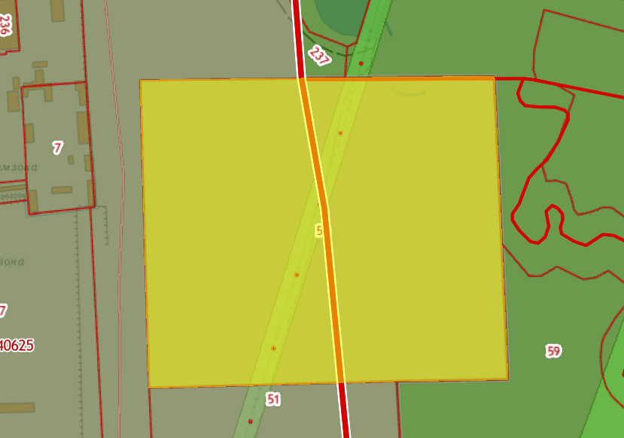
Рисунок: Конфигурация земельного участка
Стоимость проекта: 95 000,0 тыс. рублей.
Смета инвестиционных затрат:
N п/п | Наименование инвестиционных затрат  (этап проекта) | Длительность, мес. | Стоимость с НДС, тыс. руб.
1 | Разработка проектно-сметной документации | 8 мес. | 6 000,00
2 | Проведение НИОКР | 6 мес. | 5 000,00
3 | Проведение маркетингового исследования рынка | 2 мес. | 1 000,00
4 | Строительно-монтажные работы | 16 мес. | 25 000,00
5 | Закупка и поставка оборудования | 12 мес. | 55 000,00
6 | Закупа сырья | 2 мес. | 3 000,00
ВСЕГО: по инвестиционному проекту |  |  | 95 000,00

Структура финансирования: 30% собственные средства, 70% кредит банка
Количество новых рабочих мест: 20 чел.
Средний размер заработной платы: 69,28 тыс. руб./мес.
Горизонт планирования, лет: 10 лет
Срок инвестиционной стадии, лет: 24 месяцев (2 года)
Срок операционной стадии, лет (для расчета эффективности проекта): 96 мес. (8 лет).
Выручка в год при выходе на проектную мощность: 136 939 тыс. руб.
Выручка по проекту (в течение операционной стадии): 923 270 тыс. руб.
EBITDA в год при выходе на полную производственную мощность: 42 390 тыс. руб.
EBITDA по проекту (в течение операционной стадии): 247 227 тыс. руб.
Чистая прибыль в год при выходе на проектную мощность: 29 077 тыс. руб.
Чистая прибыль по проекту (в течение операционной стадии): 138 852 тыс. руб.
Рентабельность по чистой прибыли: 15,03%
Показатели эффективности инвестиционного проекта

ЭФФЕКТИВНОСТЬ ДЛЯ ПРОЕКТА (FCFF)
Долгосрочные темпы роста в постпрогнозный период | 6,0%
Ставка дисконтирования | 10,2%
Чистая приведенная стоимость, NPV (тыс. руб.) | 40 842
Внутренняя норма рентабельности, IRR | 20,2%
Дисконтированный срок окупаемости, PBP | 7,4
Простой срок окупаемости | 6,1
Норма доходности дисконтированных затрат (PI) | 1,5
Модифицированная IRR, MIRR | 18,8%

График окупаемости проекта

